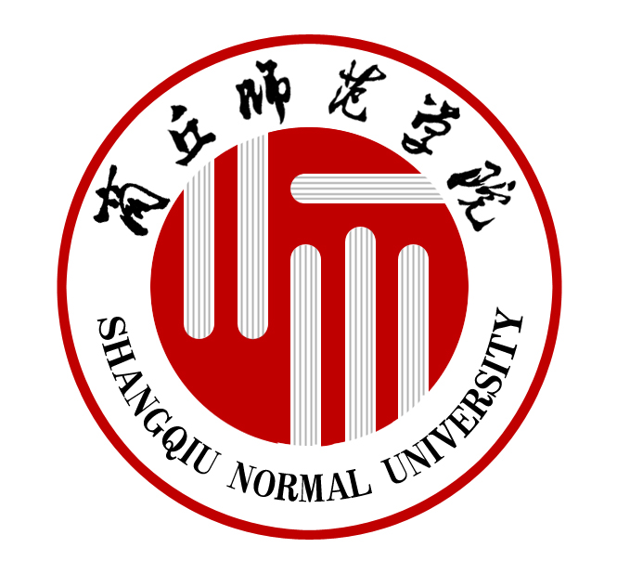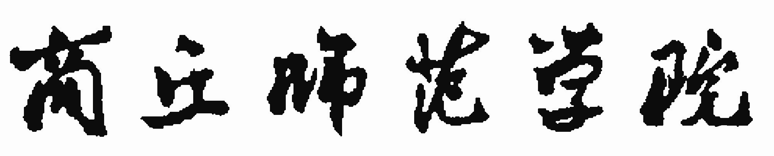

督导工作简报

商丘师范学院教务处 2013年第1期（总第38期） 2013年3月1日
2012—2013学年第二学期期初教学秩序检查情况通报
为稳定教学秩序，保障教学工作顺利进行，2月28日上午我校开展了期初教学秩序检查工作，现将具体检查情况通报如下：
一、总体情况
本次检查由程印学副校长带队，教务处全体工作人员及校级督导员共同参与，分六个小组检查了平原路、文化路两个校区的22个教学单位、170个教学班，主要检查学生出勤情况、教师上课及课堂管理情况、各教学单位组织管理情况等。
1、各教学单位高度重视，保证开学教学有序进行。各学院、教学部领导亲临教学楼进行开学教学秩序检查，辅导员提前到教学楼检查学生到课情况。
2、绝大多数教师教学准备充分，总体情况良好。任课教师大多能提前或按时到教室上课，大多数教师在上课预备铃声之前做好了讲课的各项准备，课堂上认真讲授，学生出勤率高，整体出勤率约95%，课堂秩序良好。
3、后勤保障部门全力做好教学保障工作。后勤保障部门提前做好了上课前的教学服务准备，多媒体教室运行状况良好，较好地保障了教学的正常进行。
总体来说，新学期伊始，广大师生都以饱满的精神风貌投入到新学期的教学和学习工作中，各教学单位工作安排有序，教学秩序良好，教学运行正常。
二、存在问题及建议
1、有教师提前下课的现象。希望各教学单位加大对任课教师的监管力度，努力抓好教风工作，也希望任课教师能从自我做起，严格按照我校的相关规定开展教学活动，提高教学质量。
2、存在个别专业学生缺席现象明显，少数学生上课前找不到教室，走错教室等现象。希望各教学单位高度重视学生工作，进一步抓好学风建设。

呈送：校领导
发送：各学院（部）、校直各部门
本期共印70份
编印：商丘师范学院教务处
联系方式：0370-2587389

